Excel 的統計功能有哪些？：
絕對平均差的平均值 avedev
算數平均數 average
beta分配之機率密度函數 betadist
共變數 cover
指數分配函數
F分配機率密度函數
調和平均數 harmean
分佈峰度值kurt
中位數 median
眾數 mode
pearson相關係數 pearson
排列數 permut
分配偏態 skew
樣本變異數 var

如何使用VBA語言輔助統計運算？
Vb語言是最簡單、支援最廣泛的基礎電腦語言

如何在EXCEL 中寫公式?

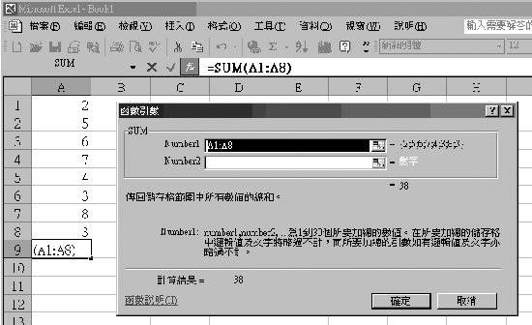

練習題
1.在excel中產生0-1的隨機數
Sub 產生0到1的隨機數()
For i = 1 To 100
Cells(i, 1) = Rnd
Next
End Sub

Sub 產生0到10的隨機數()
For i = 1 To 100
Cells(i, 1) = Rnd * 10
Next
End Sub

Sub 產生0到10的隨機整數()
For i = 1 To 100
Cells(i, 1) = Fix(Rnd * 11)
Next
End Sub

2. Excel的函數 COUNTIF(A:A,B1) 可依據B1計算A欄中符合的個數,以利畫出分配圖

作業:

請分別用excel的函數公式與vba程式計算下列數字的總合(sum)與算術平均數(mean)
2、9、6、7、7、3、4、6、9、8、6、5、7、1、4、7、6、5、6、5、6、5、7、4、4、3、6、2、3、6、4、5、8、9、7、6、7、7、5、6、9、8、7、9、2、1、6、2、7、9

